Мастер-класс «Цепочка колечки»
Автор МК: Литвинова Ирина Адельбертовна, педагог дополнительного образования МБУ ДО «ЦДО «Хоста» МО ГО город-курорт Сочи Краснодарского края.
Техника: Бисероплетение. (фото 0).

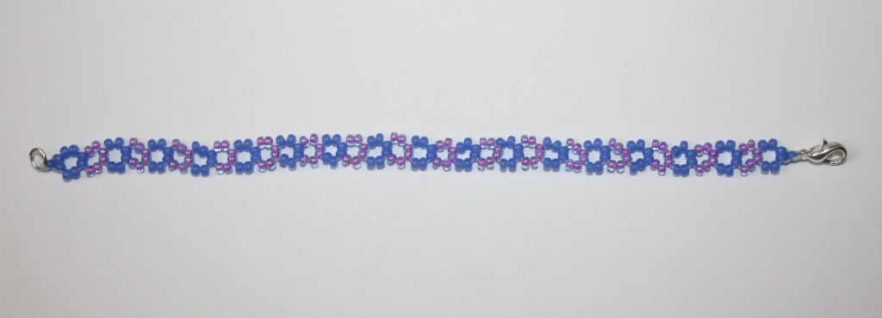

Материалы и инструменты:
Бисер чешский №10 (два цвета).
Замочек – 1шт.
Двойное колечко – 1шт.
Нитки капроновые – 120см (для цепочки длиной 15см)
Игла для бисера
Ножницы
Воск

Выполнение работы:
- Отрезать около 120см (для цепочки длиной 15см) капроновой нити, навощить её, вдеть в иголку. На нить нанизать восемь бисеринок (голубых) (фото 1)

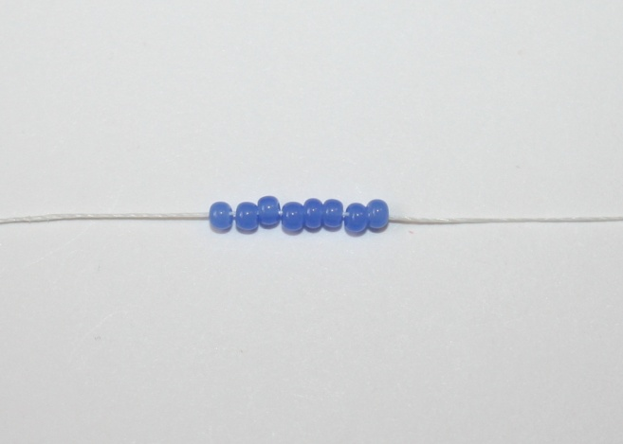

- Продеть иглу в первые шесть бисеринок колечком (фото 2).

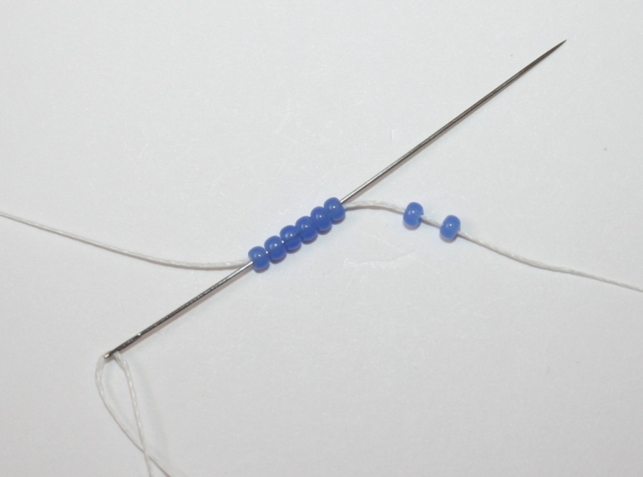

- Затянуть нить. Не забыть оставить конец нити около 20см для замочка и заделки (фото 3).

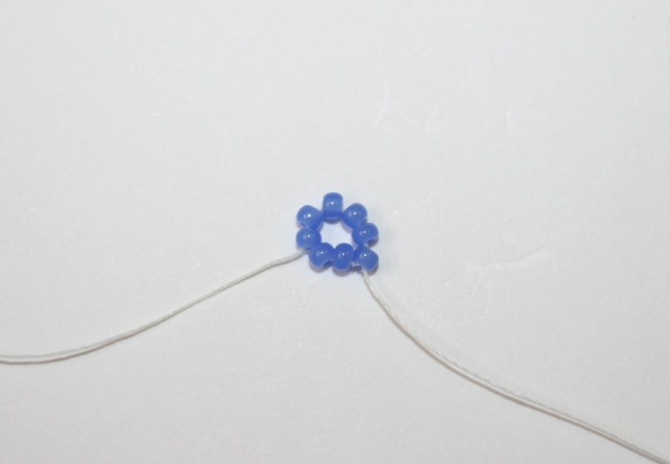

- Набрать на нить ещё шесть бисеринок (фиолетовых) (фото 4).

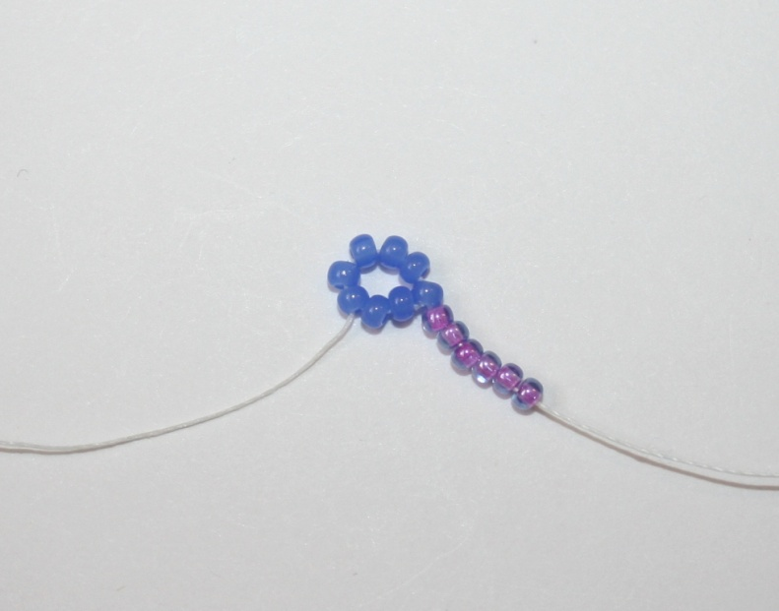

- Ввести иглу в две бисеринки предыдущего колечка (голубые) и четыре бисеринки будущего колечка (фиолетовые) колечком (фото 5).

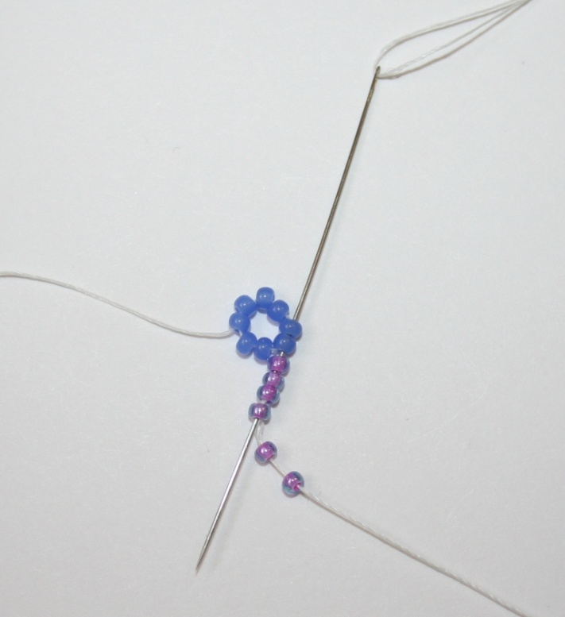

- Затянуть нить (фото 6).

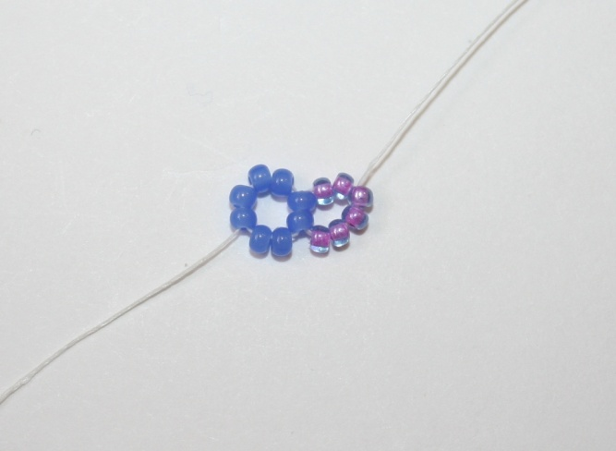

- Набрать на нить ещё шесть бисеринок (голубых) (фото 7).

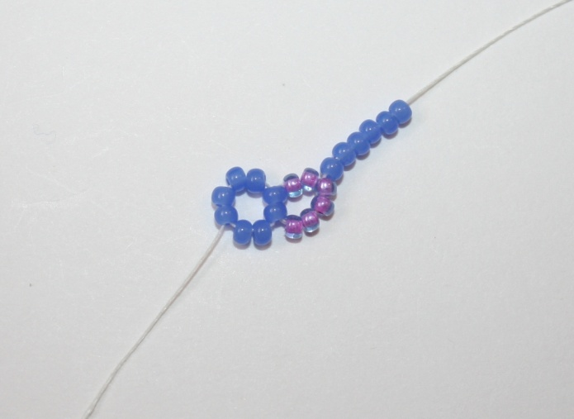

- Продеть иглу в две бисеринки предыдущего колечка (фиолетовые) и четыре бисеринки будущего колечка (голубые) (фото 8).

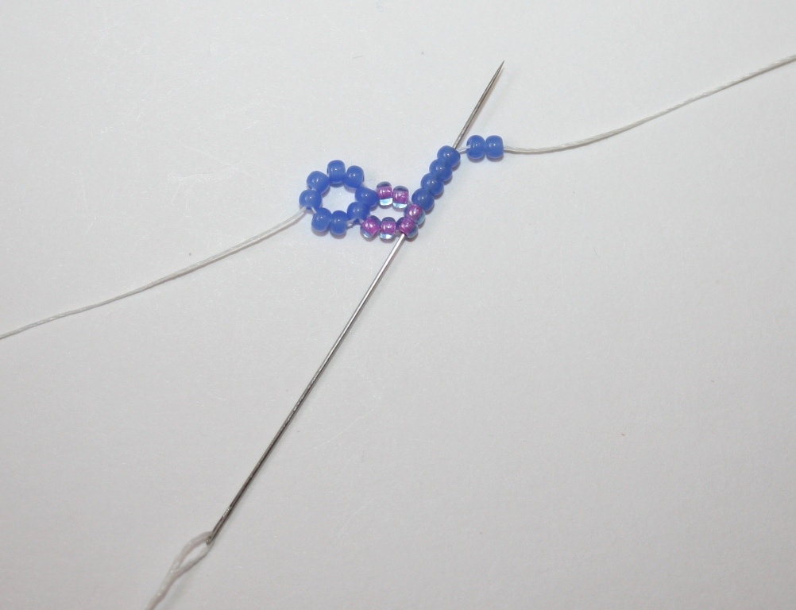

- Затянуть нить (фото 9).

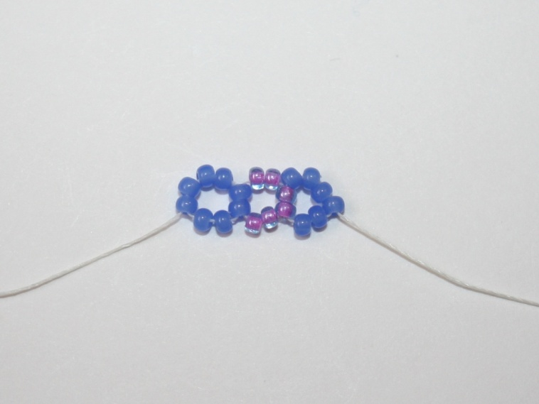

- Набрать на нить ещё шесть бисеринок (фиолетовых). Ввести иглу в две бисеринки предыдущего колечка (голубые) и четыре бисеринки будущего колечка (фиолетовые) колечком (фото 10).

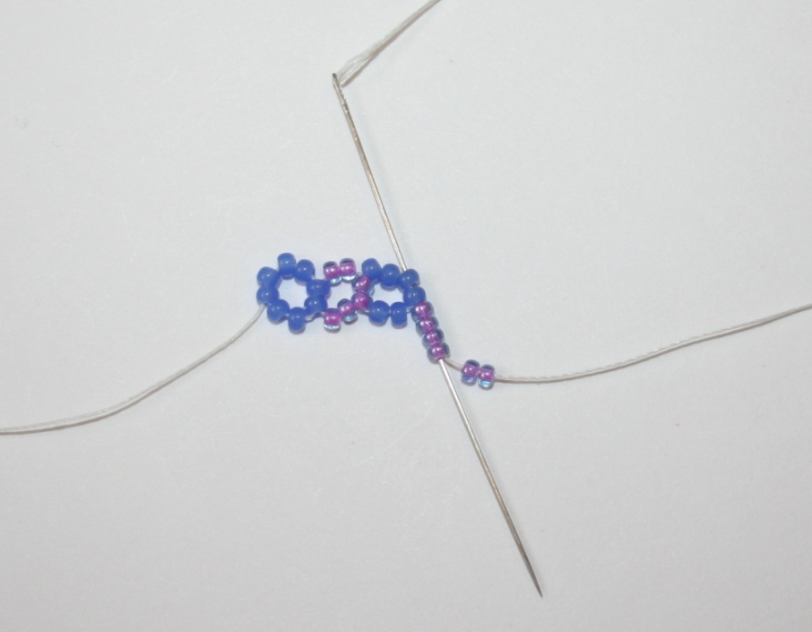

- Затянуть нить. Продолжать плетение, пока цепочка не получится нужной длины (фото 11а, 11б).

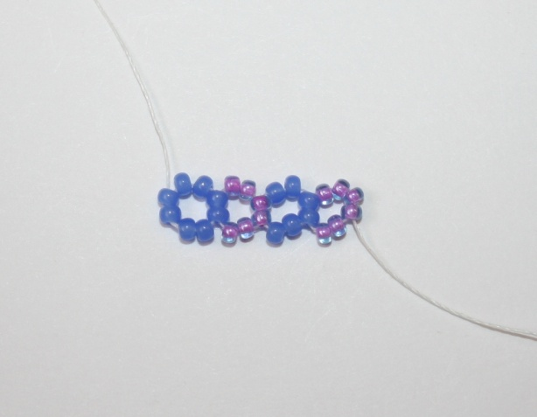

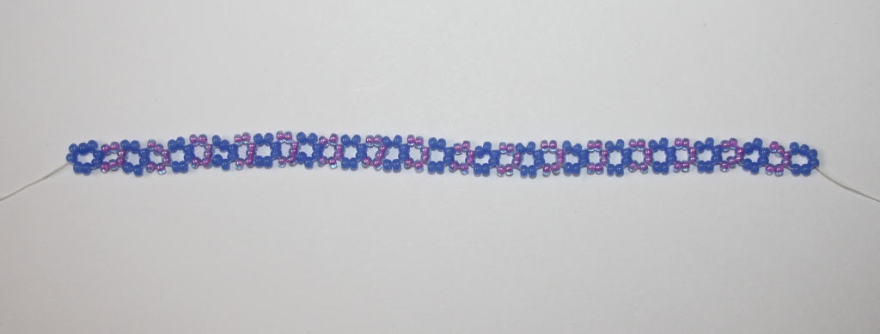

- Осталось пришить замочек. Для этого нанизать на нить одну бисеринку с большим отверстием и замочек. Иглу вернуть в бисеринку колечком и проделать так несколько раз. Затем нить с иглой ввести в две бисеринки цепочки «колечки», затянуть нить (фото 12).

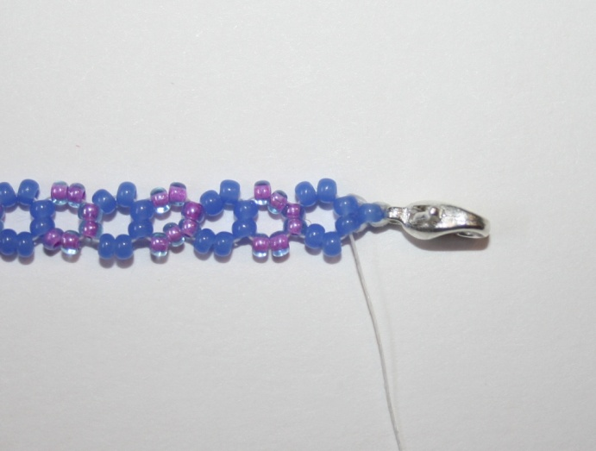

- Далее нить с иглой провести по цепочке, так, чтобы нить нигде не шла поверх бисерин. По ходу продевания иглы с нитью сделать на нити основы три воздушных узелка (фото 13).

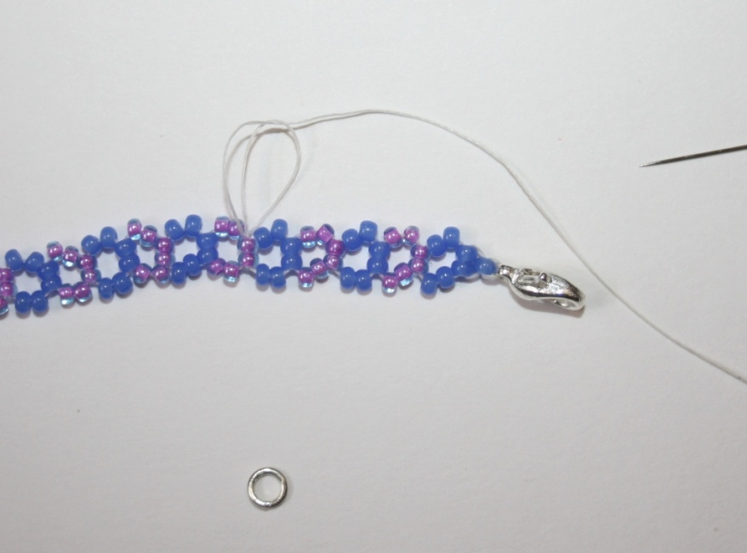

- С другой стороны цепочки также пришить колечко (лучше двойное) (фото 14).

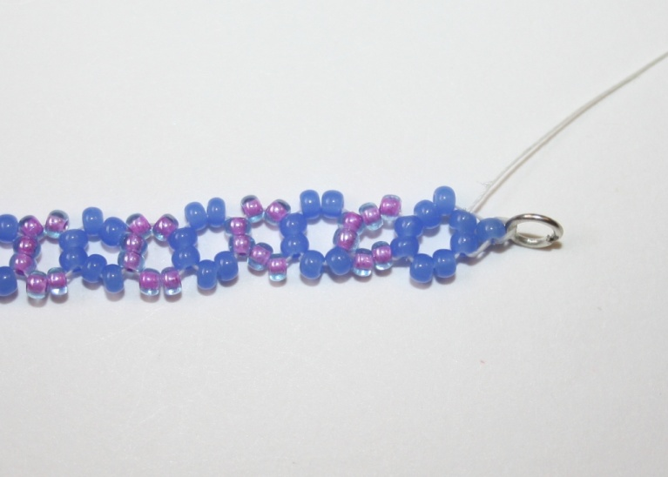

- Спрятать нить по ходу плетения, сделав попутно три воздушных узелка на нити основы между бисеринками (фото 15).

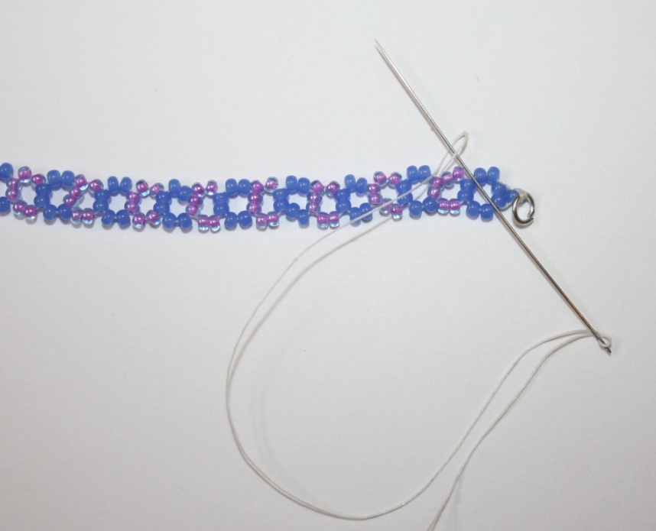

- Последние узелки проклеить клеем ПВА или бесцветным лаком для ногтей. Дать высохнуть и обрезать нить как можно ближе к узелку (фото 16).

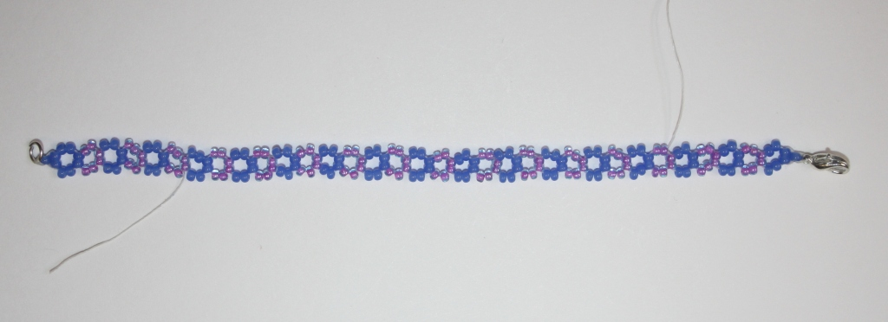

- Ваш браслетик готов. Носите с удовольствием (фото 17).

Список использованной литературы

- Ануфрриева М.Я. «Искуусство бисероплетения. Современная школа» – Москва: Издательство «Культура и традиции», 1999г. (352стр)

